**Күні: 13.12.2017 ж Сынып: 1 «А» сынып**

**Сабақтың тақырыбы: «Математика әлеміне саяхат» сыныптан тыс сабағы**

**Сабақтың мақсаты:**

**Білімділік:** 1 сынып оқушыларымен математика сабағын байланыстыра отырып түрлі сайыстар мен логикалық ойындар ұйымдастыра отырып, оқушылардың қыркүйек айынан бастап алған білімдеріне пысықтау жүргізу.

**Дамытушылық:** Оқушылардың ой – өрісін, ақыл – ой қабілетін дамыту. Логикалық ойындар немесе басқа да ойындар көмегімен өткен тақырыптарды еске түсіру.

**Тәрбиелік:** Адамгершілік, ұжымдық жұмыс пен топтық жұмыс жасап бір – біріне көмектесе алу қабілеттерін арттыра отырып мейірімділікке тәрбиелеу.

**Сабақтың түрі:** Сыныптан тыс сабағы.

**Қолданылатын әдіс – тәсіл:** логикалық ойын, шығармашылық тапсырмалар, сұрақ – жауап, интерактивті тақтада слайдпен жұмыс

**Сабақтың жабдықталу көрнекілігі:** слайд және тақырыпқа байланысты әр түрлі суреттер, тапсырмаларды орындауға арналған кестелер мен суреттер.

**Сабақтың барысы:**

І. Ұйымдастыру кезеңі: Амандасу, сабаққа әзірлігін пысықтау.

**№ 1: Шаттық шеңбері.**

Қазақстан Республикасының тәуелсіздігіне байланыста 32 нұрлы күн сәулесін құру.

**№2: Топтармен таныстыру**

**1 – топ: Шаршы.**

**2 – топ: Үшбұрыш**

**3 – топ: Төртбұрыш**

**4 – топ: Шеңбер**

**5 - топ: Целиндр**

**№ 3: Сабақтың кезеңдерімен таныстыру**

**1 – кезең:** Зерек болсаң тауып көр. Логикалық тапсырмалармен жұмыс

**2 – кезең:** Сиқырлы фигуралар Фигуралармен жұмыс

**3 – кезең:** Кім жылдам? Есептерді шешуге көмектес

**4 – кезең:** (Үлгерген жағдайда) Басқатырғы: Түлкінің қулығы

Әр топта балалар көңіл күй смайликтері тұр. Әр топ тапсырманы орындап болғанда топтарыңызбен ақылдасып қандай баға қоятындарыңызды анықтап сол смайликті көтереміз. Сабақ соңында қорытындысын бірге шығарамыз. **Кезеңдермен танысып болсақ балалар онда сабағымызды бастайық.**

**№ 4. 1 – кезең: Зерек болсаң тауып көр: Әр топқа логикалық жұмыстар беріледі. Сіздер ақылдасып отырып берілген тапсырманың жауабын шешесіздер.**

**Карточка №1.**1. Бұтақта 10 торғай отыр еді. 6торғай ұшып кетті. Нешеуі қалды?  
2. Асанда 9 теңге болды. Ол 1 теңге тауып алды. Неше теңге болды??  
3. Сыныпта 9 ер бала, ал қыздардың 4 - еуі кем. Қыздар нешеу?

**Карточка №2.**1. Үстелде 6 кітап және одан екеуі артық дәптер жатыр. Дәптер нешеу?  
2. Арай 5 баға алды. Оның 4 - еуі бестік бағасы. Неше 4 - тік баға алды?  
3. Анар математика сабағында 1 бестік, әдебиеттен 2 бестік, музыкадан 1 бестік бағасын алды. Барлығы неше баға алды?

**Карточка №3.**

1. Айдар 8 марка сатып алды. 4 маркасын жоғалтты. Қаншасы қалды?  
2. Анар 6 бестік бағасын алды. Сосын тағы 3 бестік бағасын алды. Барлығы неше баға?  
3. Құмырада 3 раушангүл, ал қоңыраугүдің 2 - уі артық. Қоңыраугүл нешеу?

**Карточка №4.**  
1. Өзенге 8 үйрек келеді, ал қаздың 2 - уі кем

2. Пакетте 7 мәмпәси бар. Оның біреуі ирис, қалғаны шоколад. Неше шоколад бар?  
3. 8 тоқаш болды. 2 - уі желінді. Қанша қалды?

**Карточка №5.**  
1. Үстелде 5 алмұрт пен 3 апельсин. Барлығы қанша?  
2. Дианна 7 жаста, ал Алдиар одан 1 жас кіші. Алдияр неше жаста?

3. Аулада 7 мысық пен 3 күшік бар. Қайсысы көп және қаншаға көп?

**№ 5. 2- кезең: Сиқырлы фигуралар Фигуралармен жұмыс**

Пазыл көмегімен әр түрлі фигураларды құрастыру. Фигураны сәйкестендіре отырып түрлі жануарларды құрастыру.

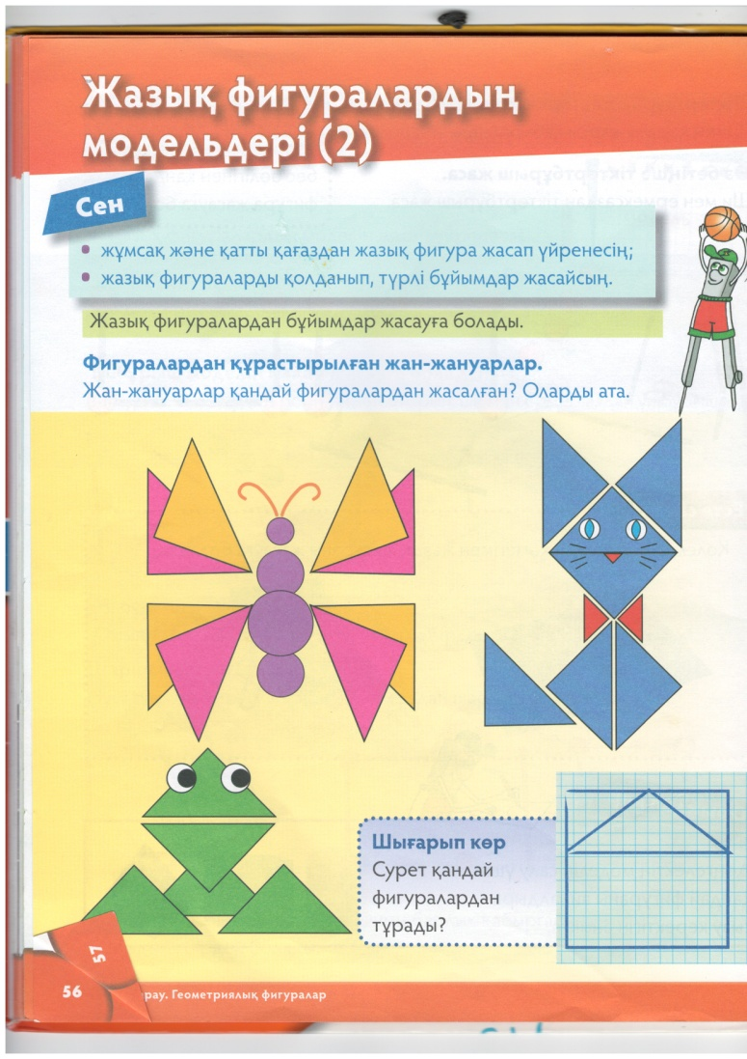 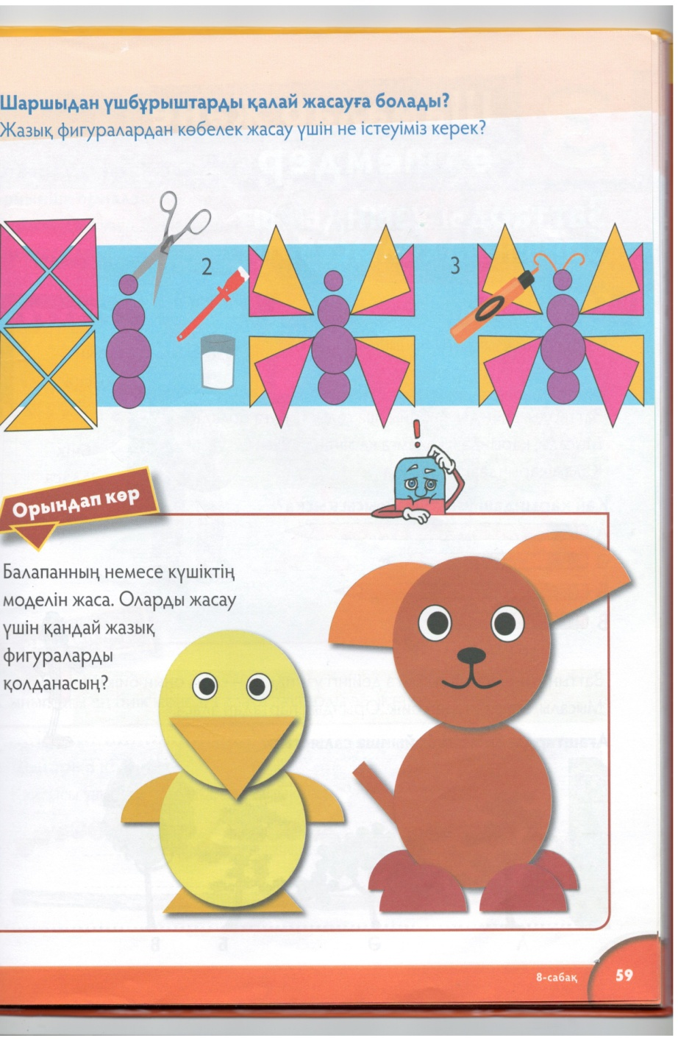

Фигуралардың түрлеріне сәйкес топтарын анықтау.

**№6. 3 –кезең: Кім жылдам? Есептерді шешуге көмектес**

**1 – тапсырма:** Атауларға сәйкес сандарды орналастыр

1. **Қосылғыш Қосылғыш Қосындының мәні**

21 + 11 = 32

1. **Азайғыш Азайтқыш Айырманың мәні**

32 - 11 = 21

1. **Түзу, қисық, тұйықталған және тұйықталмаған сызықтарды тап**

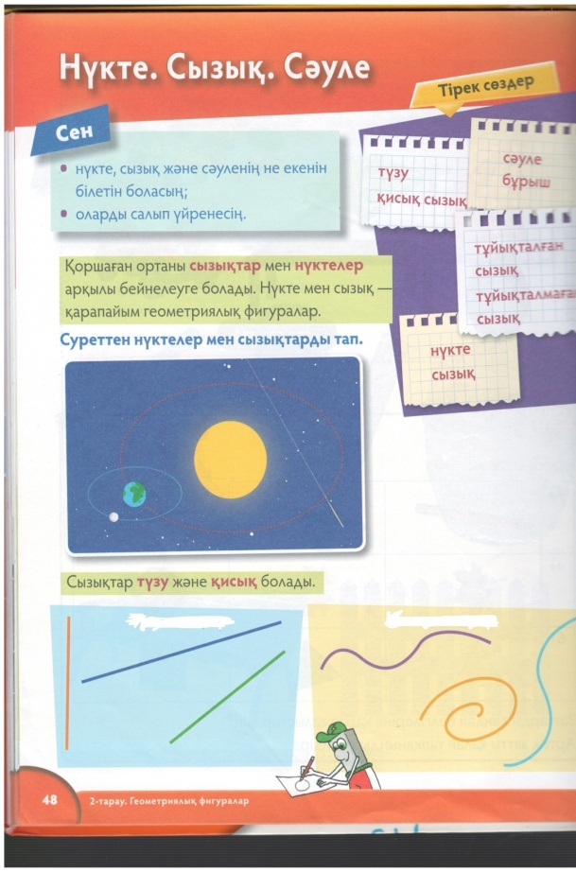 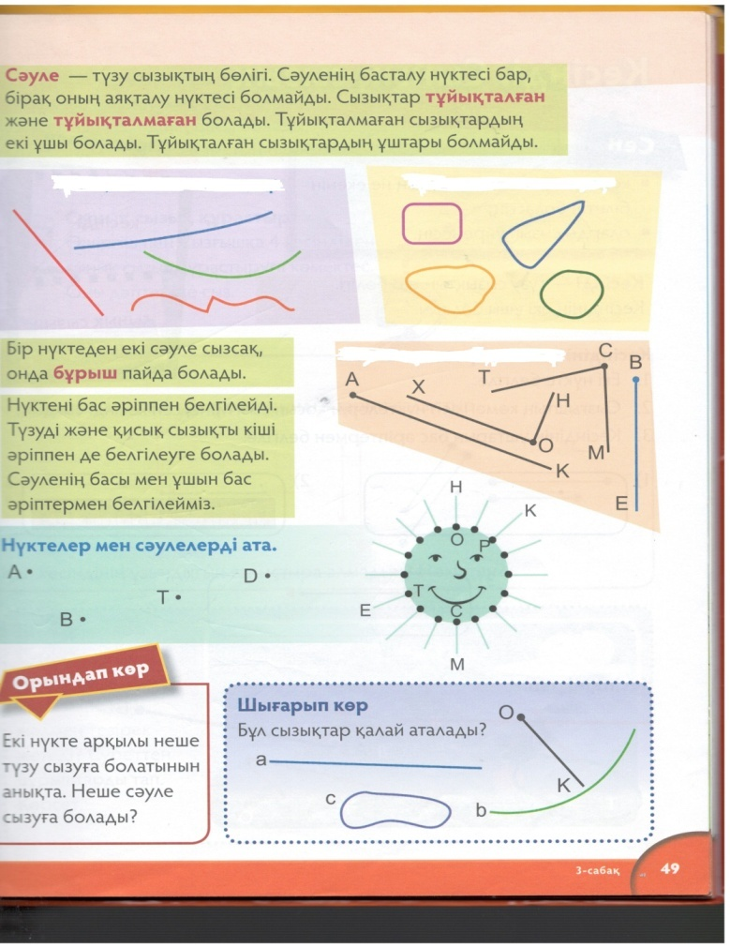

1. **Сәуле, бұрыш, кесіндіні көрсет**

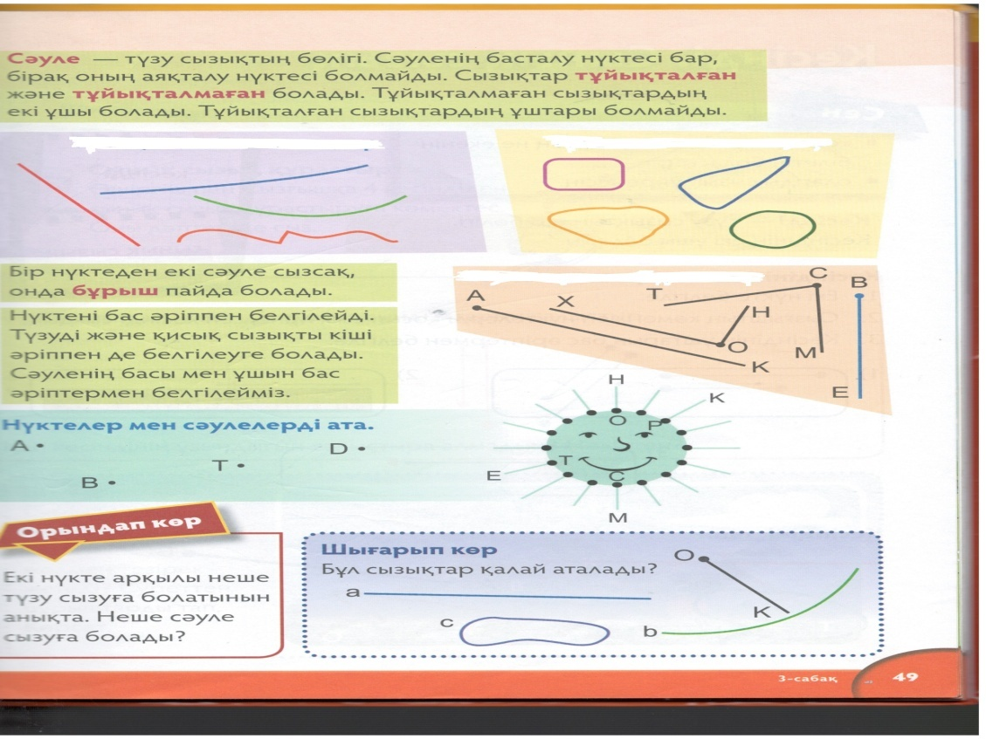 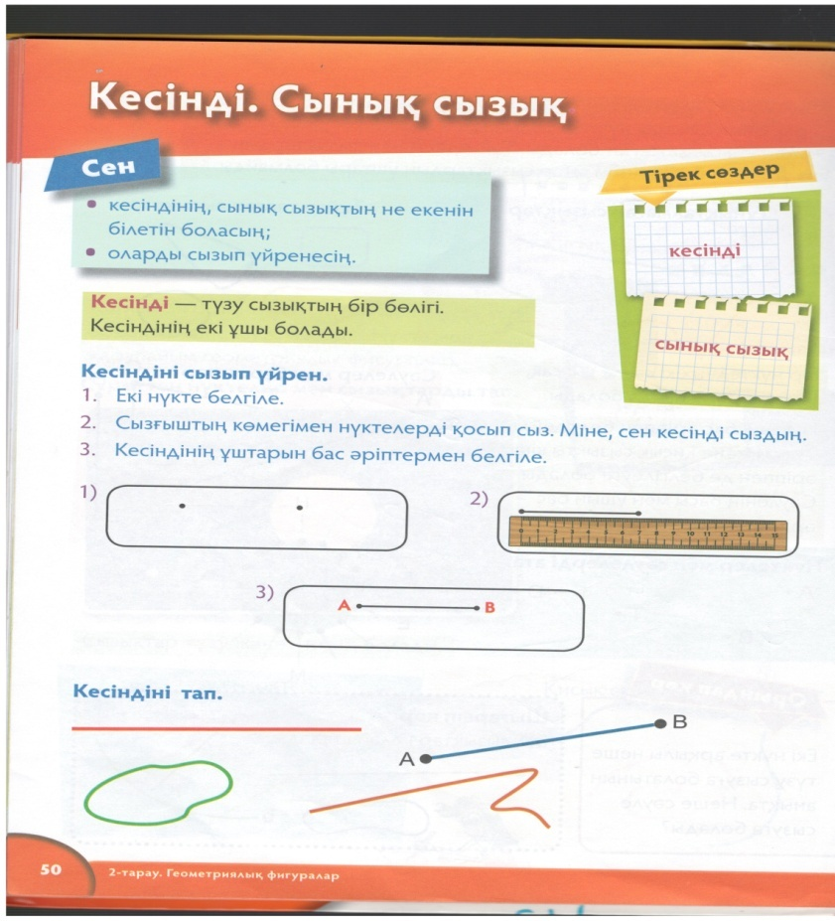

1. **Шамалар**

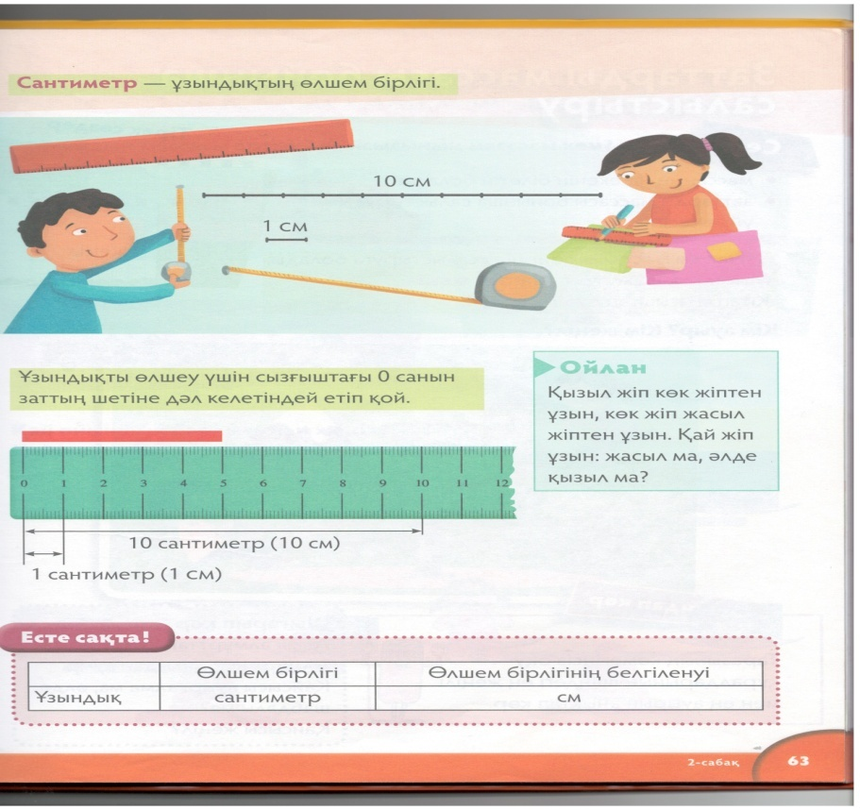 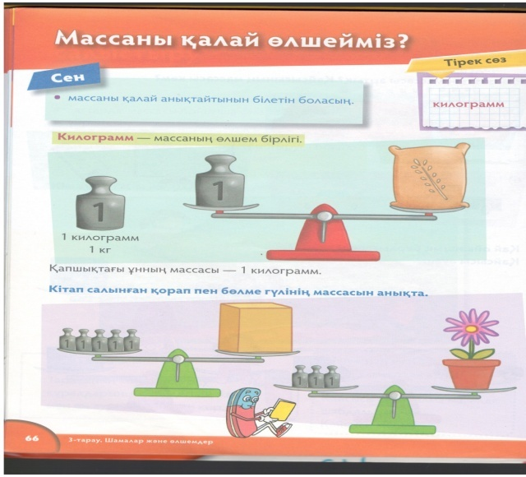

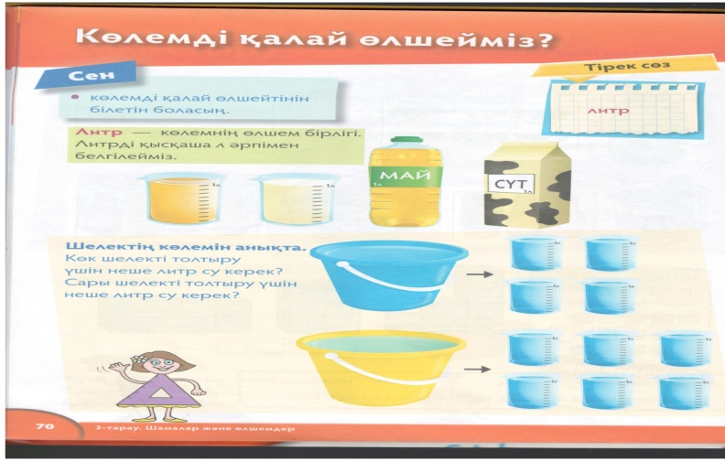

**2- тапсырма: Қосу кестесімен жұмыс:**

**1 – топ:** 5 жол 3 баған

**2 – топ:** 4 жол 4 баған

**3 – топ:** 6 жол 2 баған

**4 – топ:** 8 жол 1 баған

**5 – топ:** 2 жол 7 баған

**3 – тапсырма:**

**1 – топ:** 4 онд + 3 онд = 7 онд **2 – топ:** 5онд + 3 онд = 8онд

22 + 14 =36 36 + 12 =48

1 онд 8 бірл = 18 2онд 8 бірл = 28

33 + 15 = 48 44 + 15 = 59

**3 – топ:** 6онд + 3 онд = 9 онд **4 – топ:** 9онд – 3 онд = 6онд

24 + 15 = 39 32 + 15 = 47

3 онд 4 бірл = 3 44 онд 4 бірл = 44

33 + 16 = 49 12 + 21= 33

**5 – топ:** 2 онд + 7 онд = 9 онд

28 + 10 = 38

1 онд 7 бірл = 17

44 + 12 = 56

***ІІІ. Қорытынды кезең.***  
• Сабақ соңындағы кері - байланыс. «Күн шуағын» аяқтау

* Балалардың сабақтан алған білімдері мен әсерлерін пысықтай өтырып кері байланыс жүргізу. Кері байланыс «Күн шуағының» айналасына көңіл күй смайликтерін жабыстырумен аяқталады. Балаларға жақсы тілек тілеп, сабақ соңына дейін жинаған смайликтерін есптеу.

**№ 119 мектеп – лицей**

***«Математика әлеміне саяхат»***

***Сыныптан тыс сабақ***

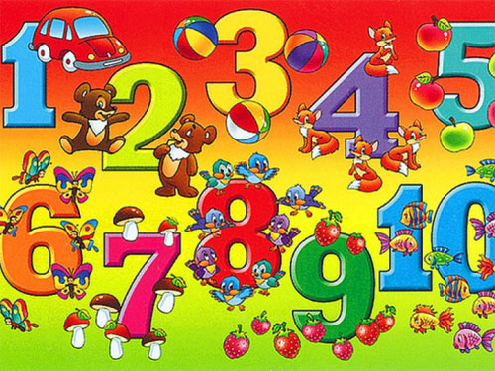

***Сынып: 1 «А»***

***Өткізген: Курбанова А.Т***